Oznámenie o schválení účtovnej závierky

Účtovná jednotka:

AUTO MOTO Kalamár, s.r.o.
Tehelná 54
966 01 Hliník nad Hronom

IČO: 36645427
IČ DPH: SK2022126337

Účtovná závierka za účtovné obdobie od 1.1.2013 do 31.12.2013, tzn. účtovná závierka zostavená k 31.12.2013, bola valným zhromaždením schválená dňa 30.6.2014.

V Hliníku nad Hronom, dňa 2.7.2014
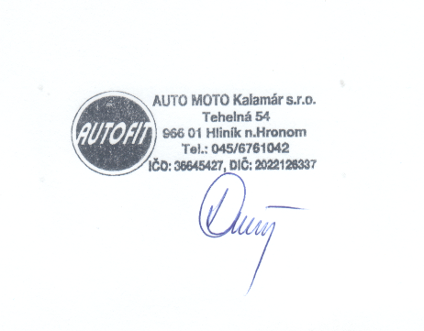

Ing. Mariana Ďuricová
konateľ

